Groupe d’acteurs – Parcelle agroforestière Gembloux Agro-bio Tech.

Rencontre du 14 février 2017
Présents : Artu S., Balleux P., Baudry O., Blerot Ph., Bodson B., Claessens H., Davin P., de Favreau Ch., Dequirini Ch., Eylenbosch D., Garré S., Jolly F, Jonard M., Lassois L., Leclercq N., Tennstedt LM.
Programme
15H30 - 16H00 : Accueil Campus GxABT
16H00 - 16H30 : Visite de la parcelle
16H30 - 17H00 : Table ronde
17H00 - 18H15 : Discussion participative
18H15 - 18H40 : Présentation des recherches de S. Artu
18H40 - 19H00 : Discussion libre

Compte rendu

Visite de la parcelle
Durée de la visite : 1h 30 m
La parcelle agroforestière, d’une surface de 4,5 ha, fait partie de la CARE AgricultureIsLife. Elle a été implantée en 2013 et comprend deux dispositifs :
- Une parcelle d’agrisylviculture
- Deux bandes boisées.
Mise en contexte et historique de la parcelle par le directeur de la ferme Prof. B. Bodson.
Explications sur le choix des différentes arbres et buissons et leur gestion par le Prof. H. Claessens.

Discussions émergent déjà sur le terrain :
- Fonction des arbres accompagnant
- Les buissons : couper plus ?
- Mauvaises herbes : état déjà fort évolué (chardons etc): action ?

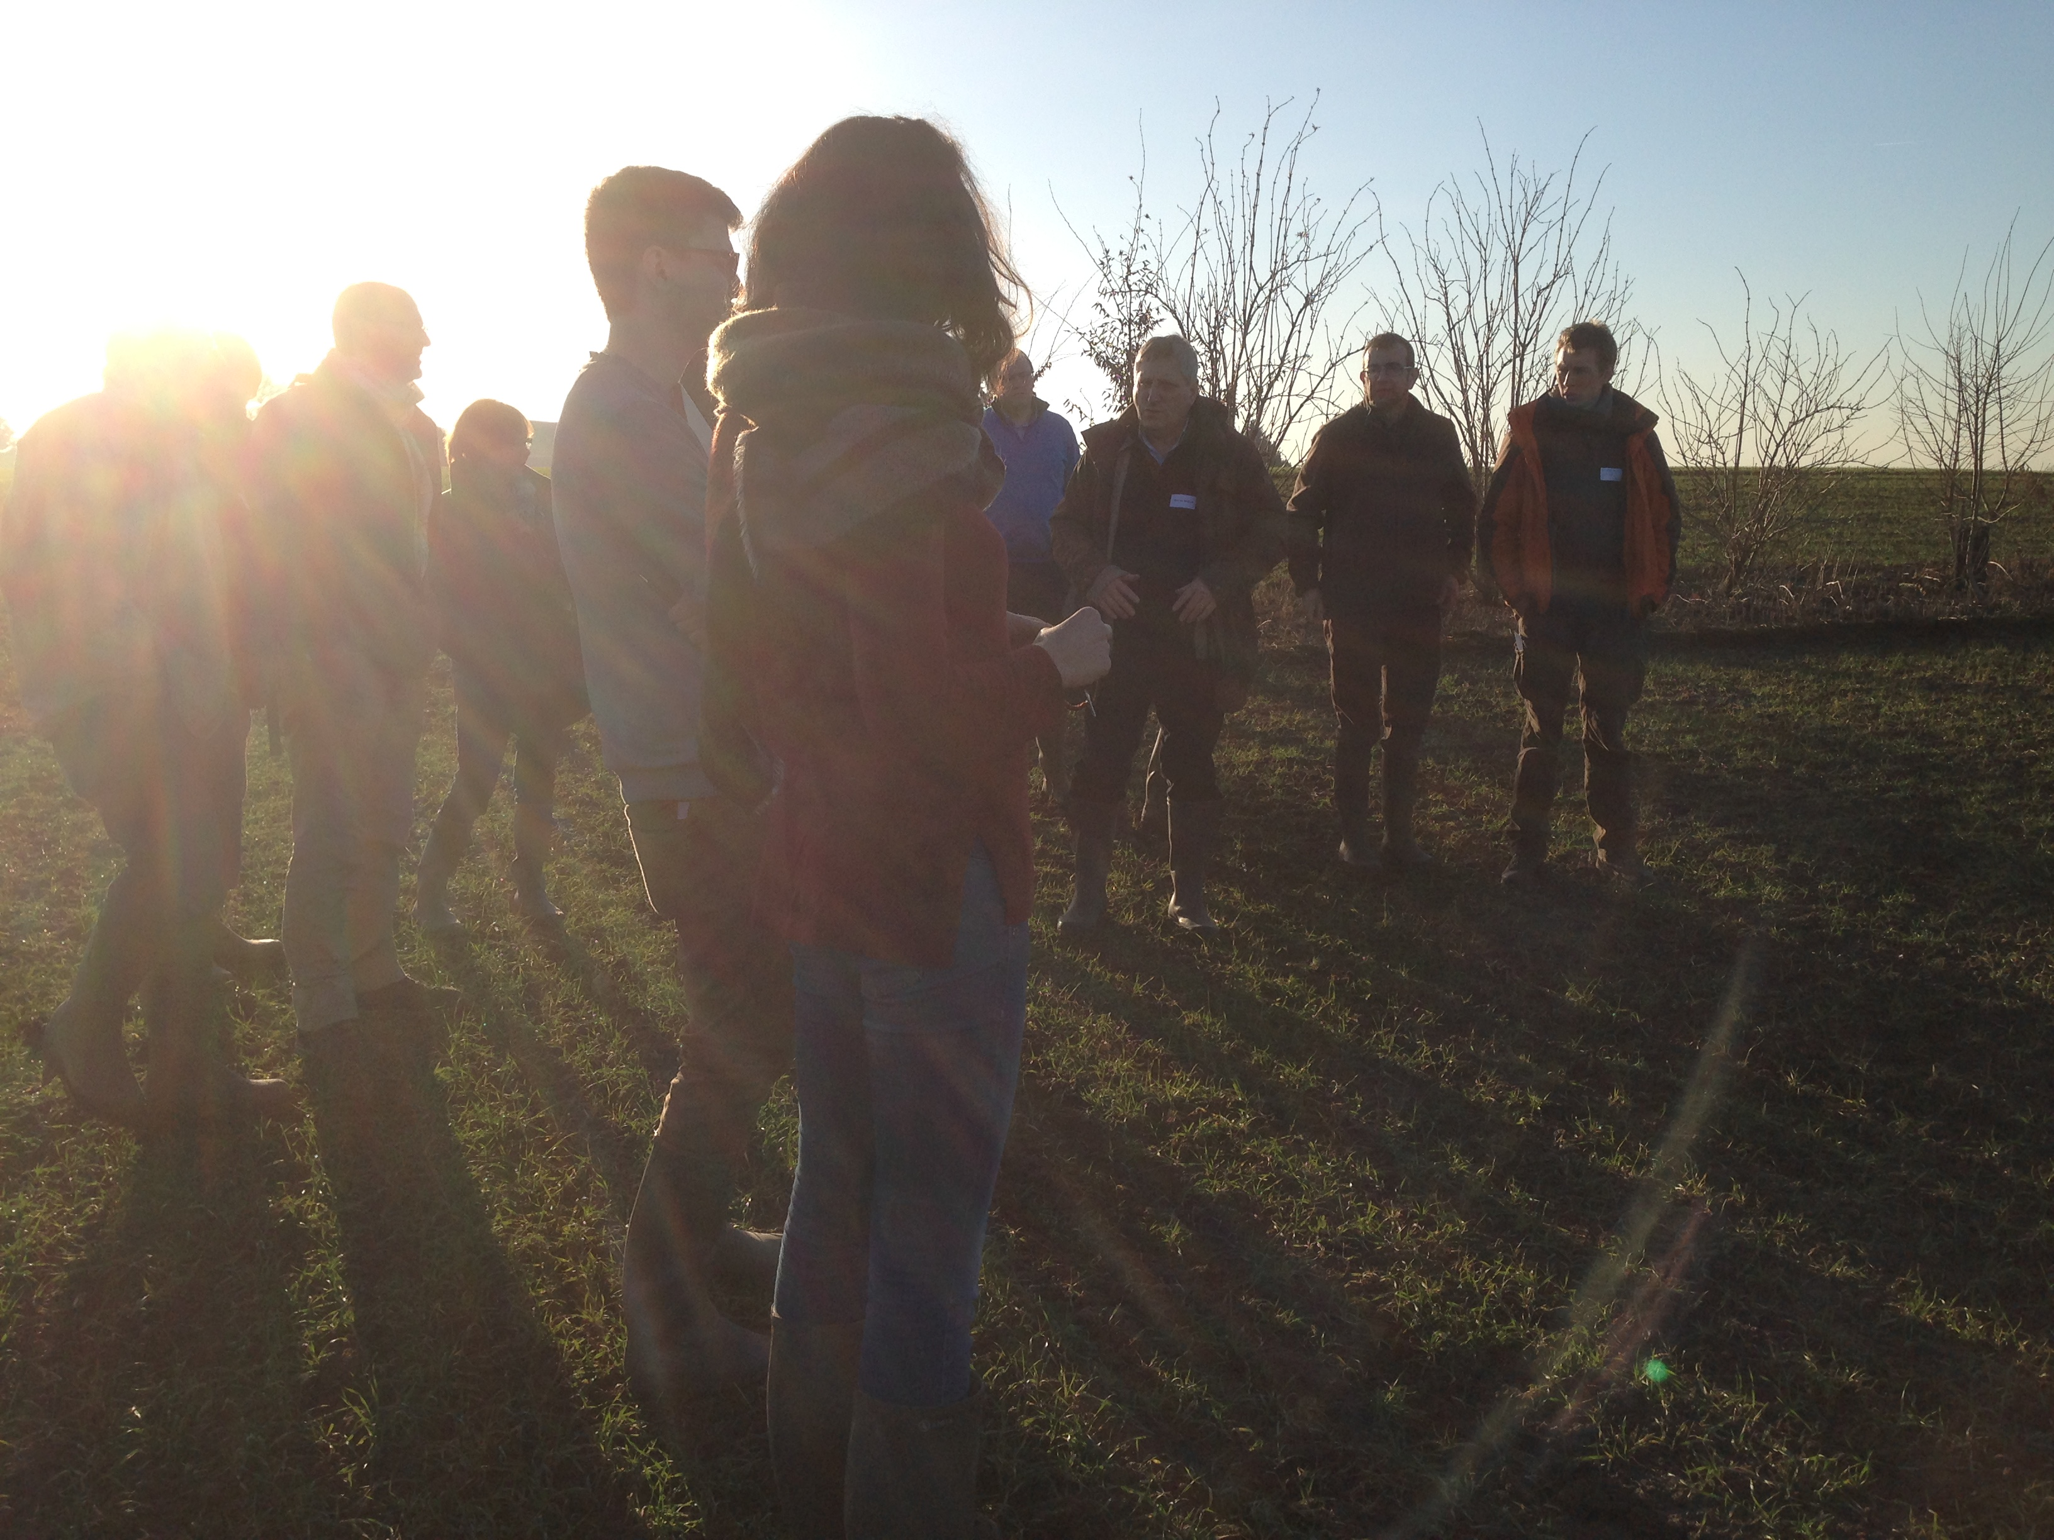 | 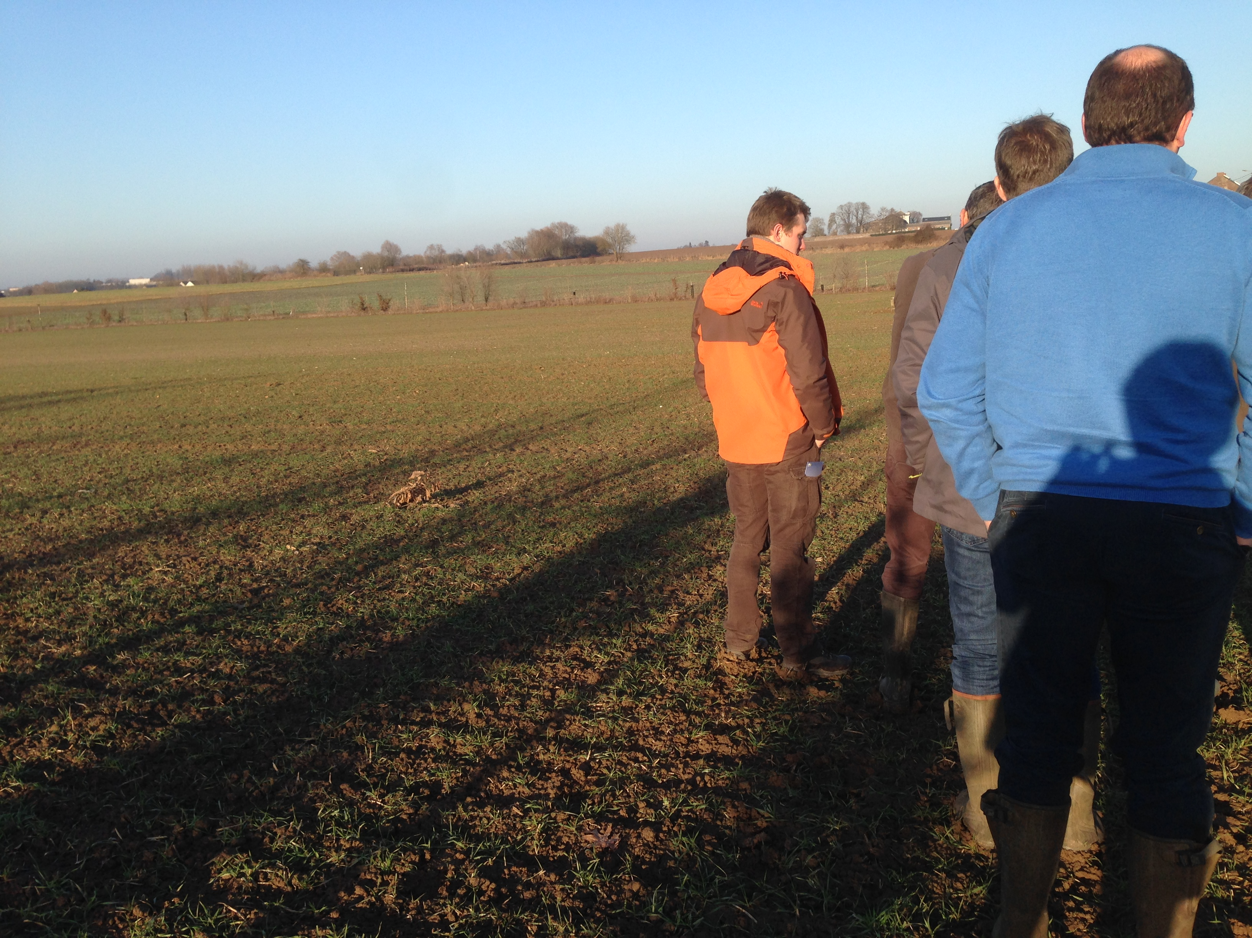 | 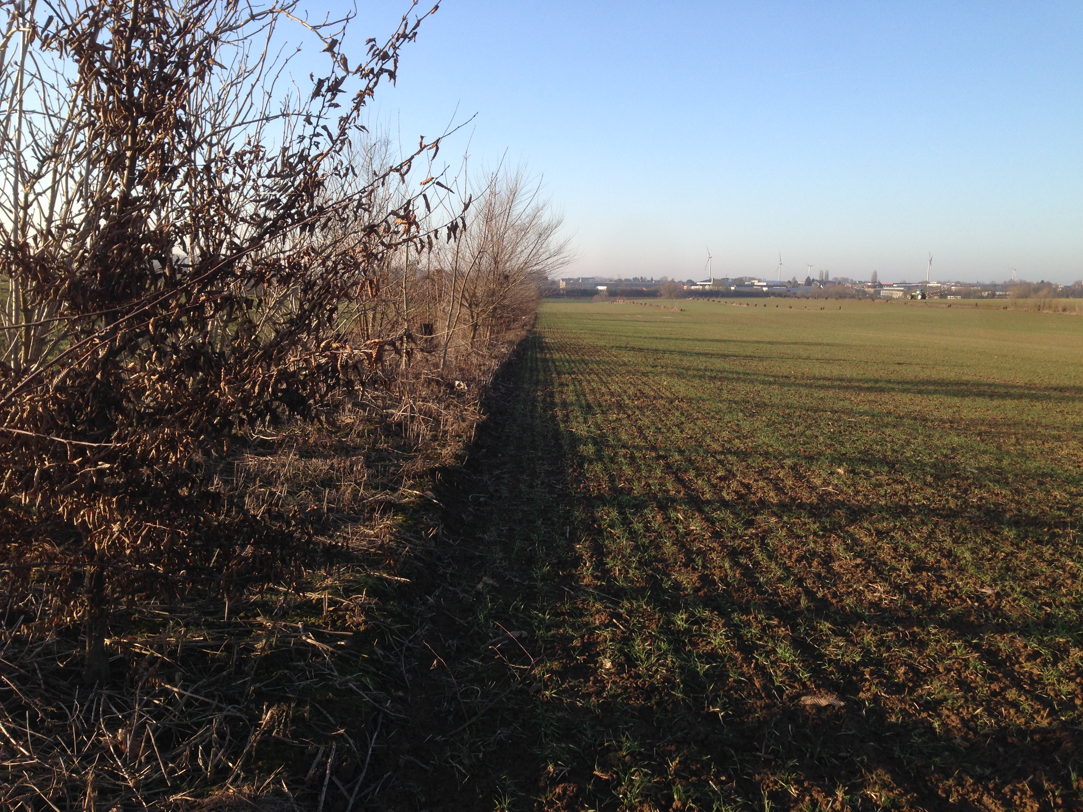

Table ronde
Les participants se présentent et font part de leurs attentes quant à leur participation au groupe d’acteurs.
- Charles de Quirini : fermier dans le Condroz (région d’Ohey). Des haies ont été plantées sur ses terres il y a plus de 10 ans. Système de taillis à courte rotation de peupliers.
Attentes et buts : échanger les expériences et voir comment obtenir suffisamment de bois de chauffage de ses plantations.
- Charles de Favreau : fermier, membre de la SRFB (Société royale forestière de Belgique) et membre de l’AWAF (Association pour l’agroforesterie en Wallonie et à Bruxelles).
Mises en place de plusieurs MAE : bandes fleuries, bandes enherbées et buissons afin de favoriser la biodiversité. Plantation de noyer hybride de plus de 20 ans.
Attentes et buts : échanger avec les autres participants et tirer les leçons des expériences faites.
- Olivier Baudry : secrétaire de l’AWAF, expert forestier indépendant, membre de la Fédération nationale des Experts forestiers de Belgique.
Attentes et buts : favoriser les échanges dans le but de développer des projets communs, être le relais.
- Philippe Blerot : Inspecteur général à la retraite de la DNF, administrateur du GAL. Estime important de favoriser l’agroforesterie dans le Condroz. Il faut assurer un mélange entre agriculture et forêts pour favoriser la biodiversité.
Attentes et buts : Favoriser le développement de projets au niveau du GAL.
- Damien Eylenbosch : assistant à GxABT auprès du Professeur B. Bodson. Est directement concerné par les résultats de la parcelle.
Attentes et buts : échanges avec les autres participants et retour attendu sur les expériences menées.
- Ferdinand Jolly : agriculteur et bourgmestre d’Ittre. Est très intéressé par ce qui concerne l’aménagement du territoire, surtout depuis les inondations vécues dans sa commune en 2014. Déjà 4 parcelles agroforestières implantées sur ces terres il y a environs 4 ans.
Attentes et buts : échanger avec les autres participants et profiter des expériences pour la mise en application en matière d’aménagement du territoire.
- Pascal Balleux : Directeur au Centre de Développement Agroforestier de Chimay (ASBL). L’objectif de cette ASBL est, notamment, de promouvoir le développement durable et responsable de l’arbre. Un projet (France – Flandre – Wallonie), visant à limiter les problèmes d’érosion est actuellement en cours.
Attentes et buts : Echanger avec les autres partenaires. Promouvoir des études sur la sensibilité des sols, les matières biodégradables (plastiques, matériaux de chantiers…).
- Mathieu Jonard : chercheur à l’UCL dans le domaine de l’agroforesterie (interaction entre la culture et l’arbre).
Attentes et buts : participer à des projets dans lesquels la modélisation joue un rôle important.
- Louis-Marie Tennstedt : fermier, membre de l’AWAF.
Suite à des problèmes d’érosion il y a 6 ans, des haies forestières ont été plantées sur sa propriété (merisiers, noyers) sur le modèle de la parcelle de GxABT, si ce n’est que les plantations ont été réalisées sur une seule ligne.
Attentes et buts : échanger avec les autres participants et profiter des expériences de chacun.
- Nicolas Leclercq : étudiant à l’ULB et stagiaire à GxABT. L’objet de son stage est de mettre en place le groupe d’acteurs liés à la parcelle agroforestière de GxABT. C’est donc lui qui s’est chargé de contacter et réunir les personnes présentes à cette rencontre.
- Ludivine Lassois : Professeur à GxABT (Gestion des Ressources forestières). L’agroforesterie peut être une solution à différents problèmes rencontrés actuellement par les agriculteurs.
Attentes et buts : créer des échanges entre les universités et les acteurs de terrain.
- Sidonie Artu : doctorante à GxABT. A effectué des recherches sur « l’effet d’ombrage dynamique sur le blé et la betterave sous conditions tempérées ».
Attentes et buts : participer aux recherches et développer des questions de terrain.
- Hugues Claessens : Professeur à GxABT (Gestion des Ressources forestières).
Suite à certaines politiques de la Faculté, des échange sont eu lieu entre services, qui ont, notamment, permis la création de la CARE AgricultureIsLife, CARE qui regroupent des compétences diverses. Les recherches sont maintenant axées sur l’agroforesterie et plus seulement sur la production de bois.
Attentes et buts : une dynamique doit s’installer pour partager les données et récolter les besoins, ceci afin de trouver des réponses aux problèmes rencontrés actuellement.
- S. Garré : Professeur à GxABT (Eau-Sol-Plantes)
Qu’est-ce qu’on est ?
− Groupe pour assurer que la recherche menée sur la parcelle agroforestière est en lien avec les besoins de la société
− Focus sur les agriculteurs afin d’obtenir une meilleure adoption de l’agroforesterie en Wallonie
− Quelle gestion et quelles questions de recherche à mettre en priorité tout en tenant compte des contraintes (les arbres sont plantés, actuellement financement de base, mémorants)
− Dans le futur : également les acteurs des marchés de débouchés et les semenciers
Qu’est-ce qu’on n’est pas ?
− On n’est pas une association de l’agroforesterie. Des organisations rassemblant les intéressés en Wallonie et Bruxelles (AWAF) et en Flandres (Agroforestryinvlaanderen.be) existent déjà. Des questions plus larges peuvent par contre alimenter ces associations et leurs activités, car leurs représentants font partie du groupe.
− On ne donne pas des avis de plantation ou de gestion aux gens qui veulent commencer avec de l’agroforesterie.

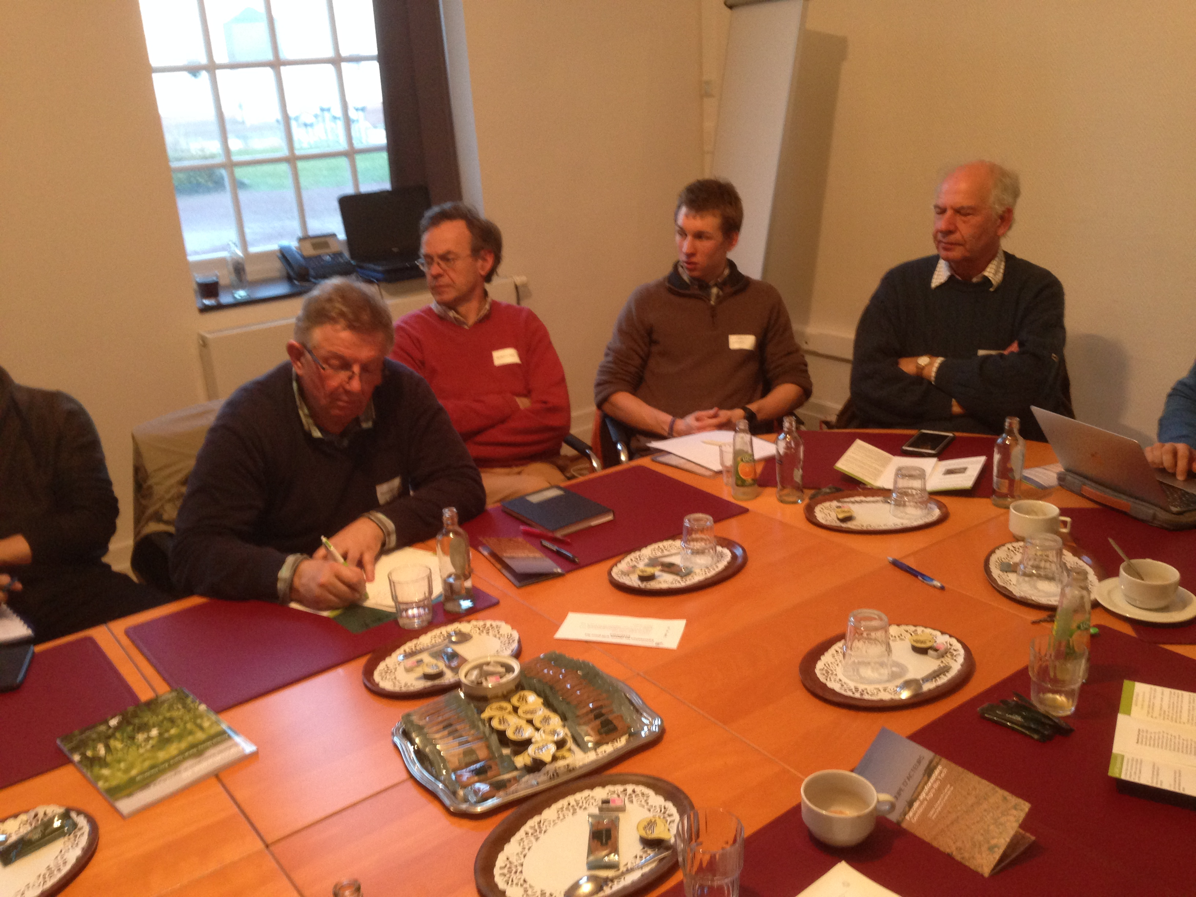

Discussion participative
Déroulement : Discussion en 2 groupe autour de la carte de la parcelle. Ordinateur avec infos SIG dans la salle. Après 30 min (17:30) les groupes changent de table et une personne reste pour expliquer l’autre groupe ce qui a été discuté par le groupe d’avant. Après les 2 personnes qui sont restés à la même table font le point sur la discussion pour le groupe entier
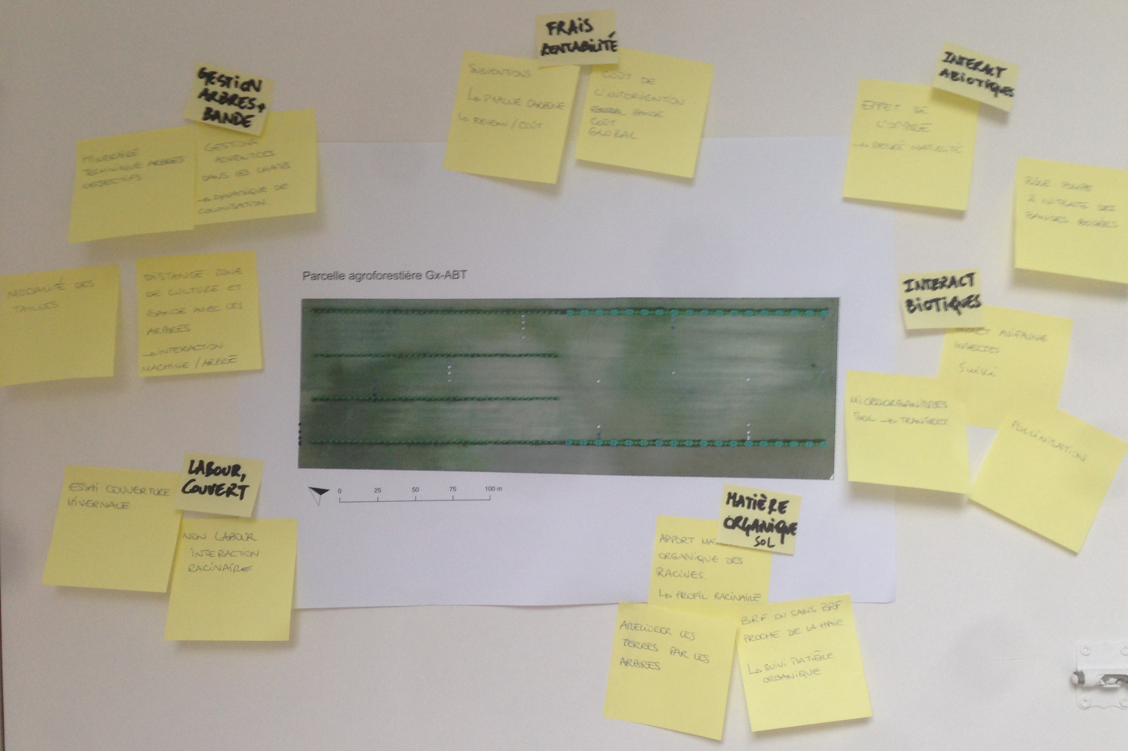
Suite aux échanges entre les participants, diverses questions et remarques ont été soumises :
Gestion de la parcelle agroforestière | Questions de recherche pertinentes pour le groupe
- Problème des cultures sarclées, type betteraves, où on se rend compte que cela ne fonctionne pas. Quid avec pommes de terre ? ou d’autres cultures sarclées ?  - Entretien des bandes : quelles sont les techniques utilisées ?  - Taille des haies : quelles sont les techniques utilisées ?  - Importance de l’orientation (N/S)  - Impact de l’effet du vent et des oiseaux sur la formation des arbres ? Arrivera-t-on à avoir des arbres de bonne conformation dans quelques années ?Utilisation des déchets liés à la coupe des haies  - Couverture hivernale  - Interaction machines/arbres  - Techniques de labours + quelle soit être la distance de labour avec les haies ?  - Bilan financier à établir (très complexe). A différencier du bilan économique  - Gestion des adventices | - Biodiversité du sol, micro et macro organismes des sols  - Suivi de la faune et des insectes  - Suivi de la colonisation des adventices dans la parcelle  - Effets de la pollinisation  - Amélioration de la qualité des sols avec des matières organiques (établir une cartographie spatio-temporelle du taux d’humus et mettre cela en relation avec la variation spatio-temporelle des différences de rendements observées)  - Effet brise vent des haies  - Rentabilité des haies en recherchant des molécules à haute valeur ajoutée (ex : voir les recherche à l’ULB sur le charme, gemmothérapie)  - Appétence des arbres (intéressant pour l’élevage)  - Qualité et rendement des herbes en prairie avec l’agroforesterie vs non-agroforesterie  - Effet de l’ombre sur les cultures  - Etude des profils racinaires  - Effet de l’incorporation dans la zone cultivé des résidus de la taille des arbres et bandes boisées sous forme de BRF (bois raméal fragmenté) sur l’amélioration en matière organique des sols

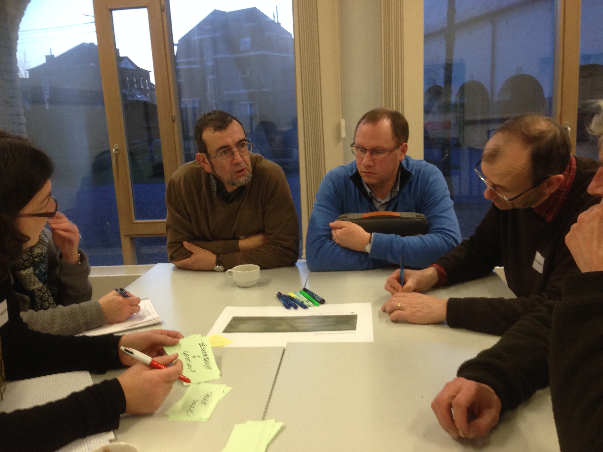 | 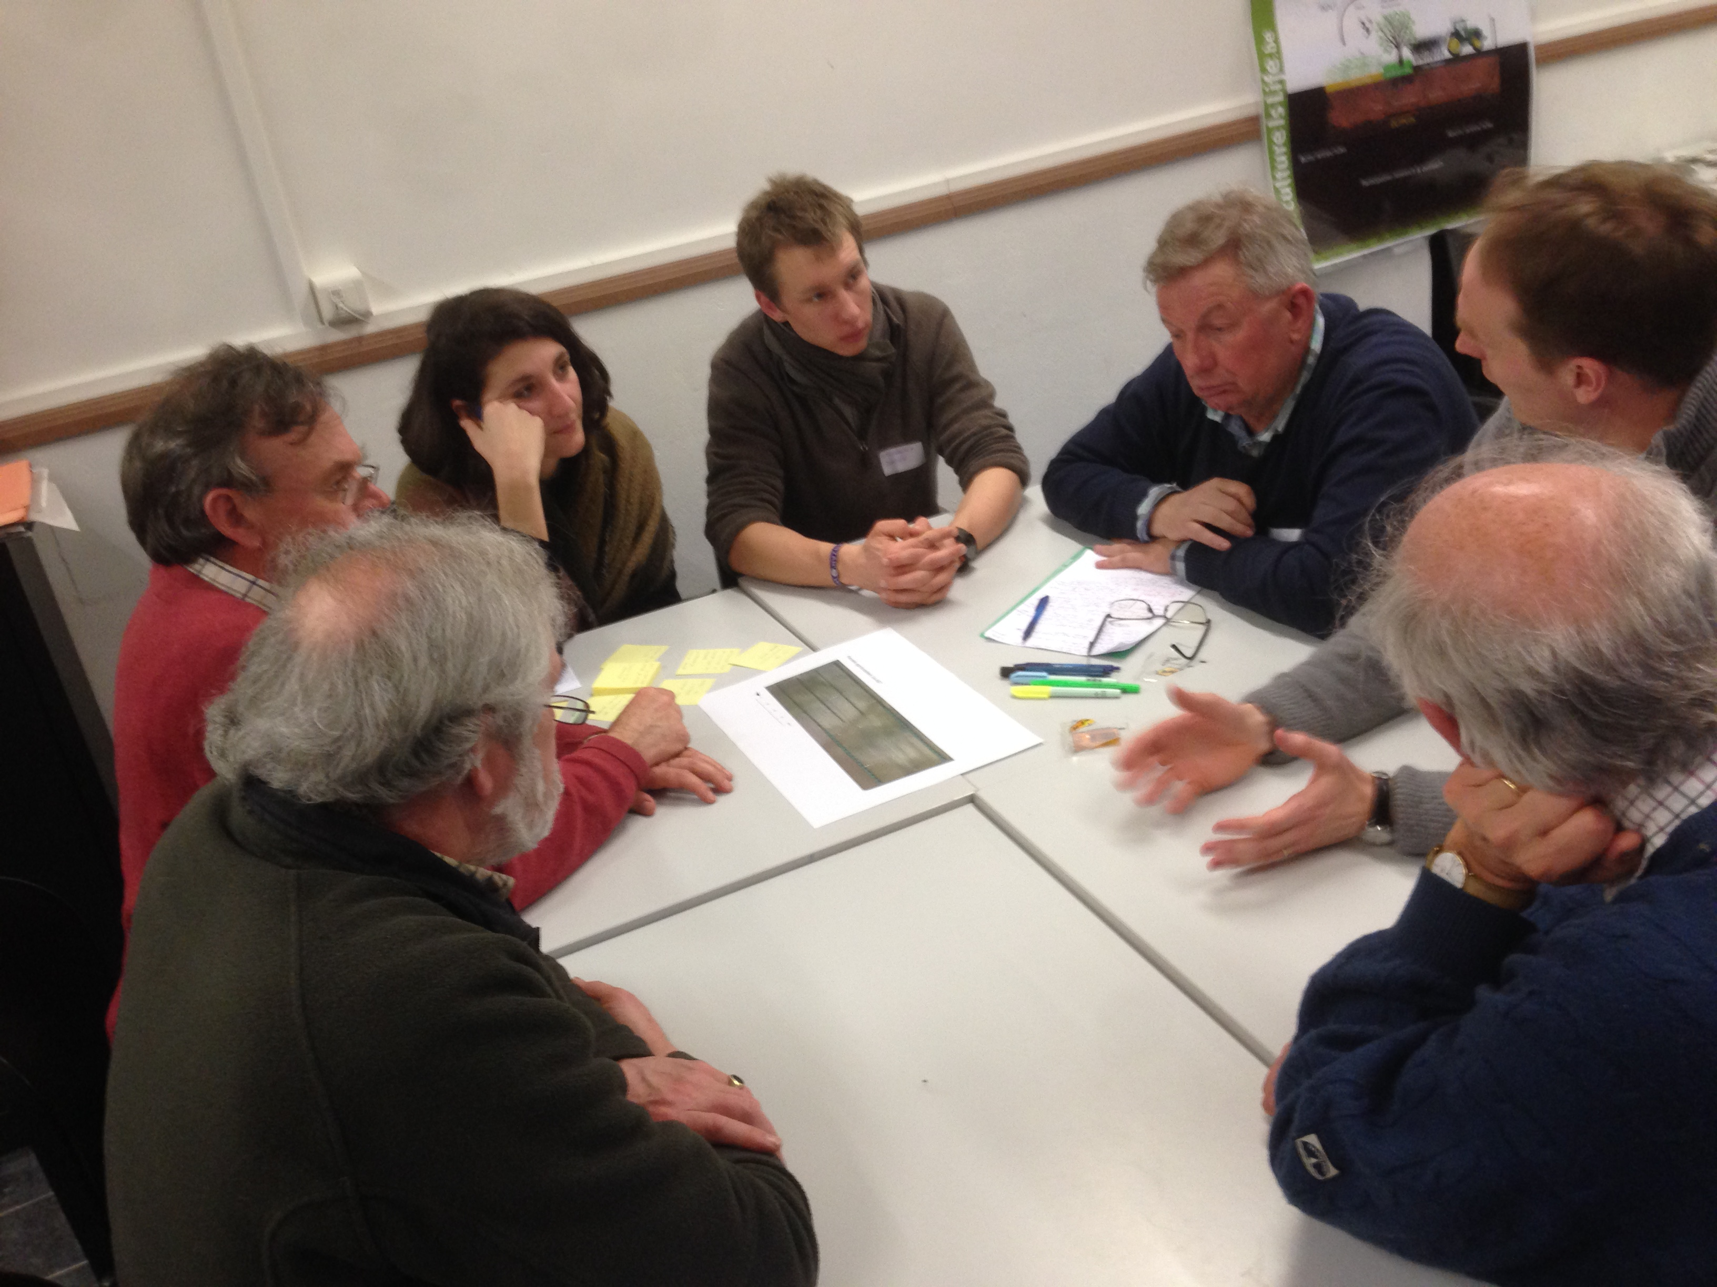
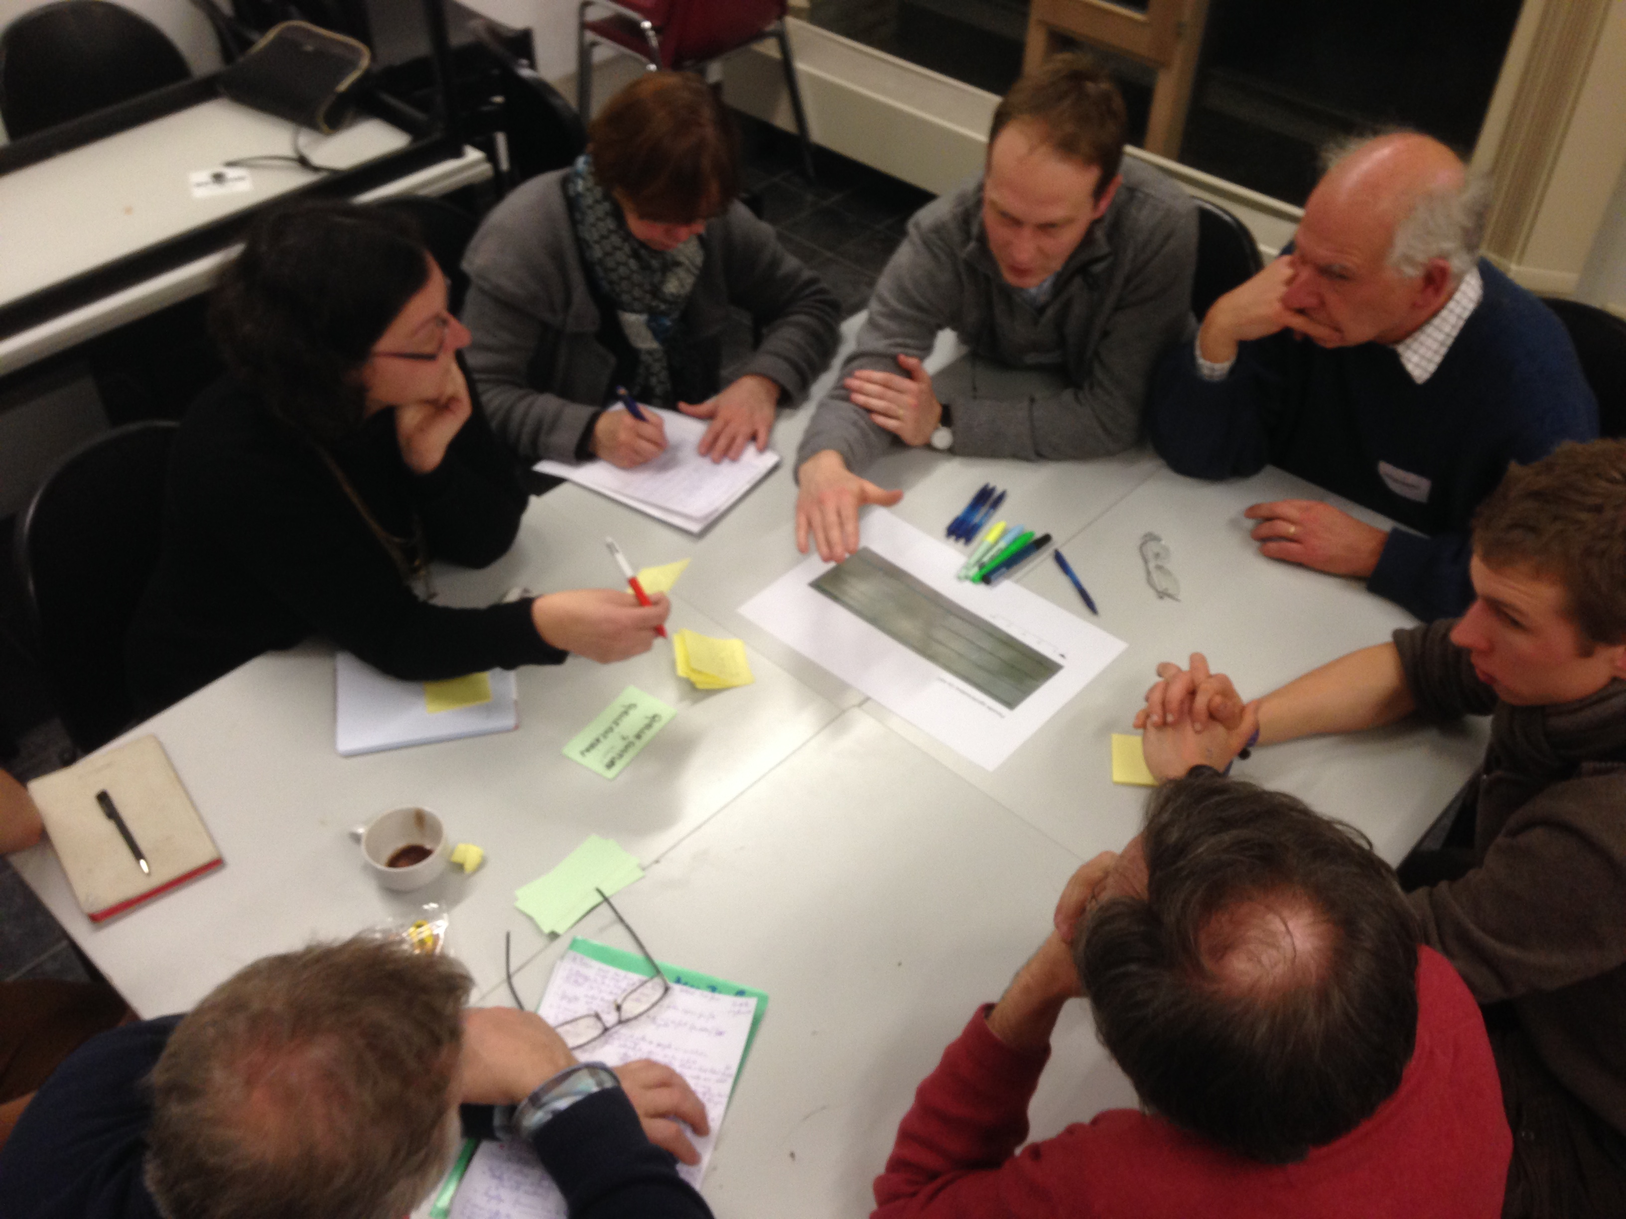 | 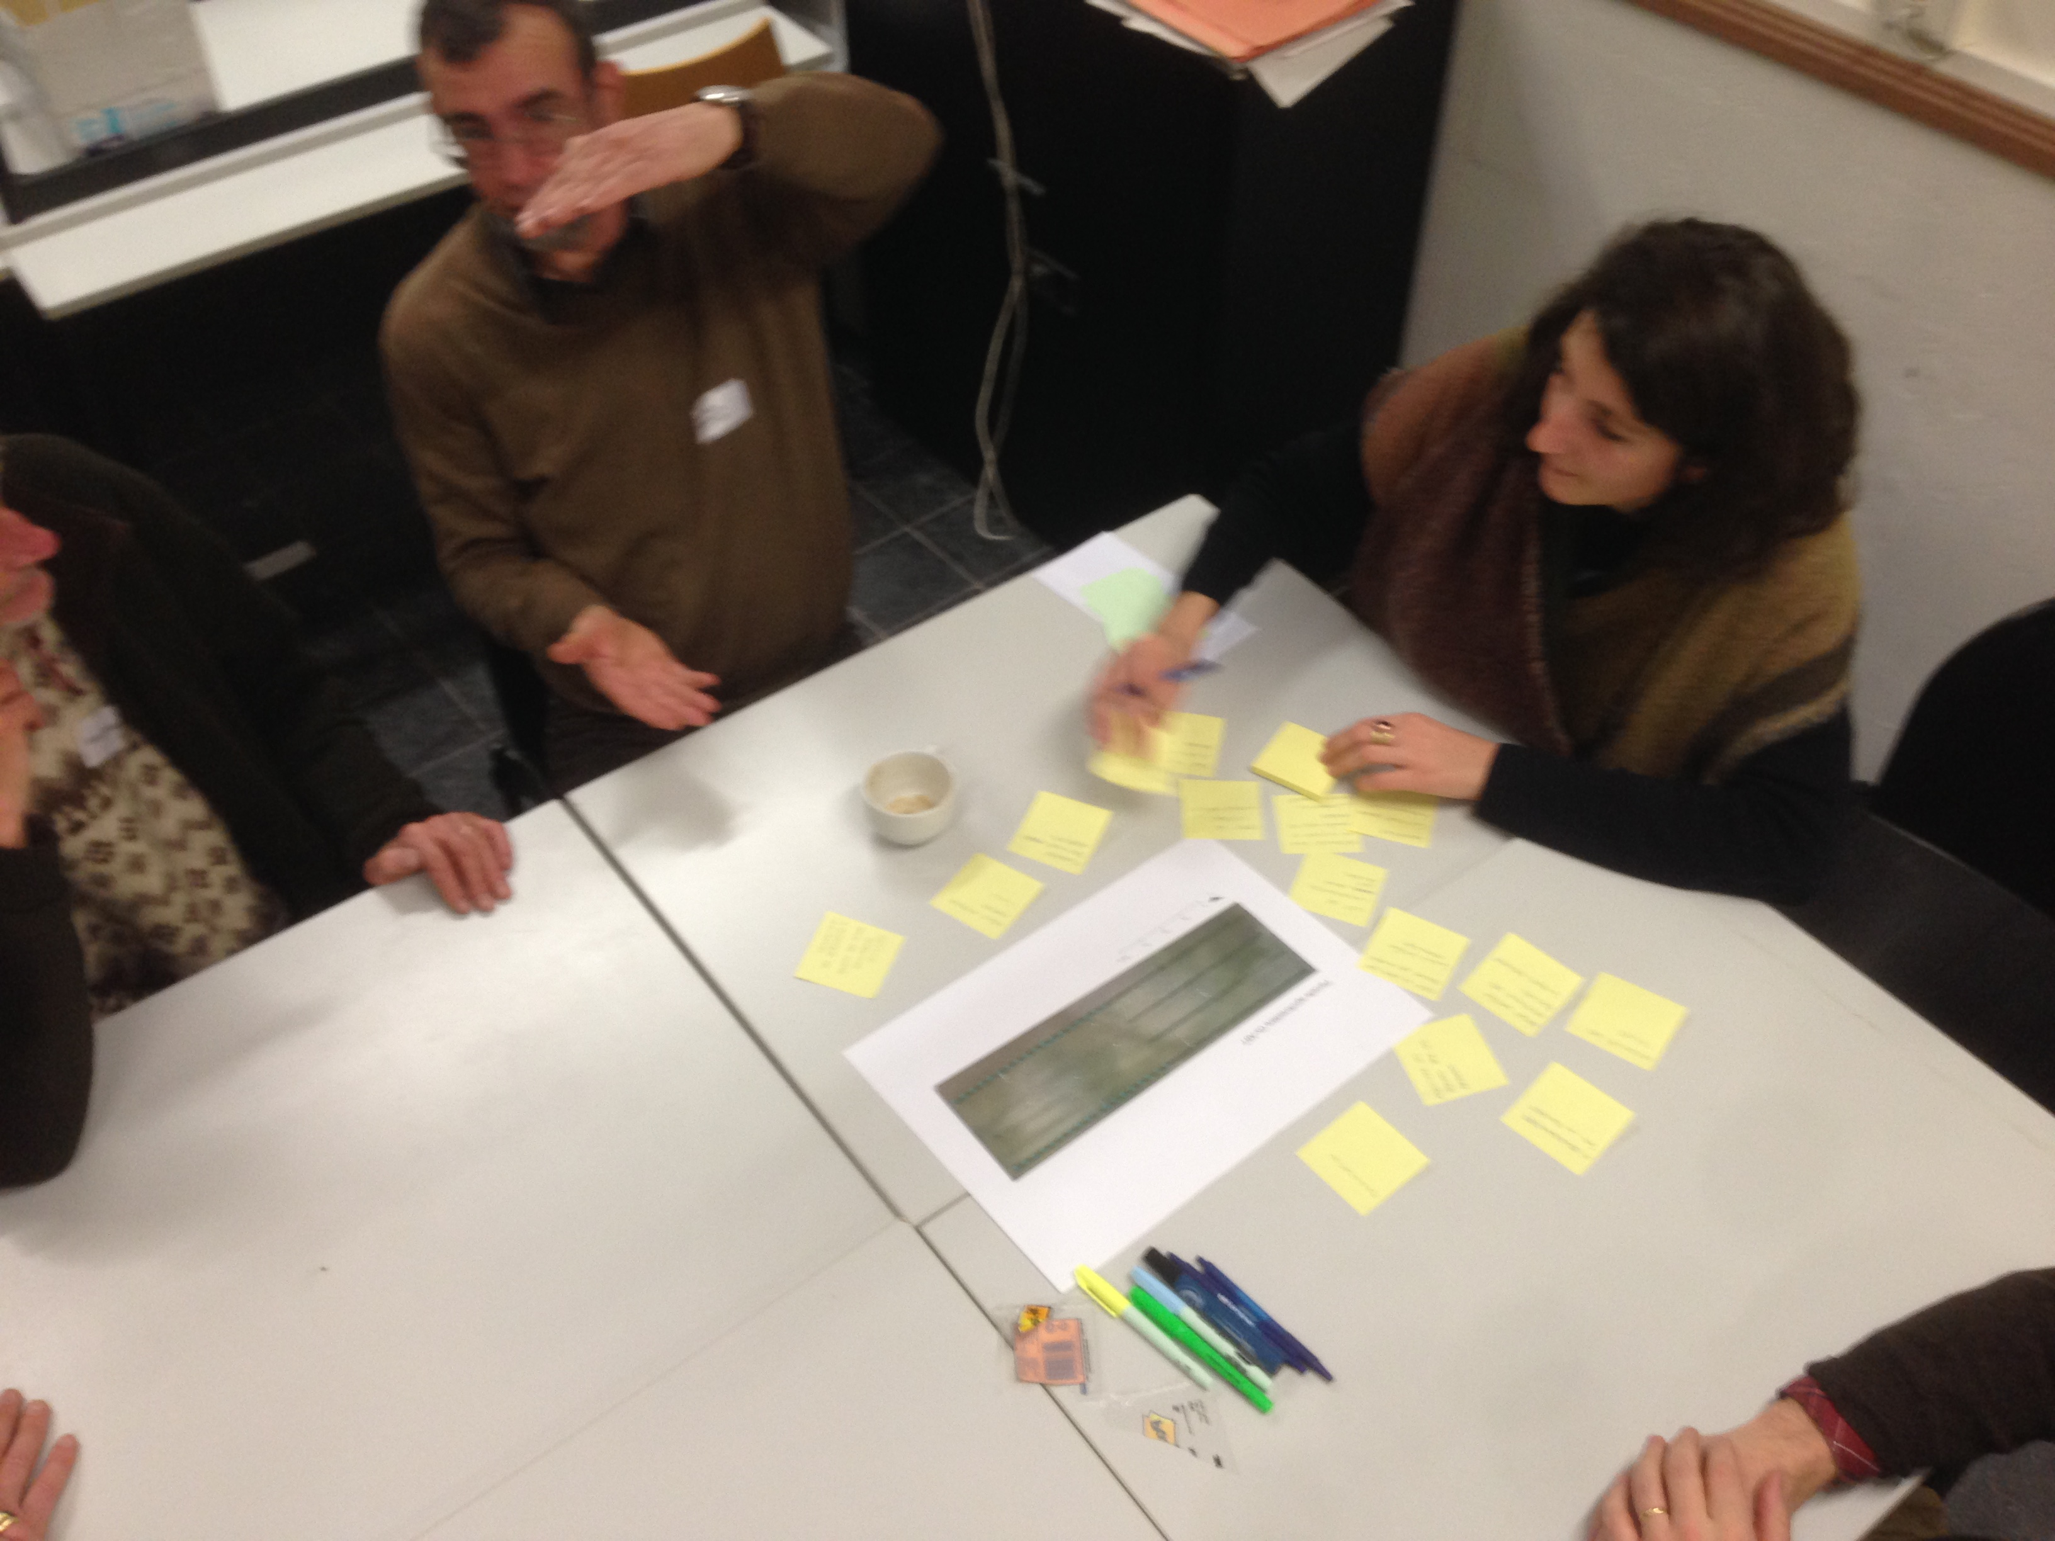

Débriefing et diner
- La fréquence des rencontres va être bi-annuel avec une rencontre ‘thématique’ qui permet des discussions plus pointues et approfondies et une rencontre ‘terrain’ qui permet de visiter d’autres fermes, projets, parcelles.
- Le groupe sera cordialement invité à la défense de thèse de Sidonie Artru sur l’effet d’ombrage dynamique sur le blé et la betterave en contexte tempéré fin Mai 2017 probablement.
- Prochain hôte du groupe : Mr. Tennsted à Oetingen, le 29/08/2017
- Mr. Balleux explique un peu plus en détail l’objectif du projet qui débute en ce moment : TransAgroForest. Il mentionne qu’il serait une bonne idée d’inclure la parcelle de Gx-ABT dans les fermes pilotes du projet.
- Définition de question de recherche pour des sujets de mémoire de fin d’étude

Follow-up
- Comité de gestion qui se réunira 1x par mois
- Plan d’action: https://docs.google.com/spreadsheets/d/1_VxRETsRNlJejLXBe9oEQ1TOSX78XiRIm3c9zpN8oSQ/edit?usp=sharing

